Il clothing esemble
Per creare e/o progettare un indumento da inserire in un clothing ensemble confortevole va innanzitutto identificato lo strato ( → layer) in cui questo dovrà essere inserito. L'appartenenza al determinato layer, implicitamente per coerenza funzionale con questo, definisce una rosa ben definita di materiali tessili da utilizzare , della gestione sia termico che degli eccessi di umidità a cui si può associare un eventuale ulteriore funzionalità di protezione. Tenendo conto della tradizionale layering delle tipologie di completi di abbigliamento correnti, beninteso sempre nell'ambito delle abitudini di tipo occidentale e per climi temperati, è possibile identificare generalmente a partire della superficie del corpo,tre livelli distinti:

- Interno che coincide con l’intimo (→es: canottiera, mutande, body, reggiseno, sottoveste, T-shirt, calzino).

- Intermedio che coincide con quello di una funzione prevalentemente termica (→es :camicia,golf,maglione, tuta, corpetto, gilet etc etc ).

- Esterno con funzioni oltre che termiche di impermeabilizzazione e protettive (→es: cappotto, piumino, impermeabile, tuta da lavoro, scarpe,guanti,cappello).

Non è detto che in tutti i completi correntemente utilizzati questi siano completamente e sempre rappresentati. Un corretta scelta del clothing ensemble implica la consapevolezza del ruolo di ciascun singolo indumento per le varie parti del corpo, sia per quanto riguarda le materie prime che nei riguardi dei particolari costruttivi. Un indubbia importanza assume il fattore forma derivato dalle operazioni sartoriali che inducono ad un precisa morfologia geometrica degli indumenti che deve essere completamente compatibile con il metabolismo dell’indossatore e il suo stato fisiologico per un determinato intervallo di tempo, soprattutto in relazione alle attività di sudorazione,di perspirazione e di termogenesi.
Risulta chiaro allora che la scelta del completo dipende, oltre che da motivi antropologici ed estetici, in larga misura dal tipo di ambiente termico, nelle sue due modalità indoor e outdoor, dove questo verrà utilizzato. L’abbigliamento gioca il ruolo essenziale di essere il facilitatore in termini bioenergetici del processo di termoregolazione, che vede impegnato l’organismo umano in un grande sforzo nel tendere continuamente alla propria omeostasi, ovvero a quel equilibrio fisiologico dei vari parametri fisiologici che permette l’attività vitale. Quando viene effettuata una scelta incoerente con l’ambiente termico degli indumenti il primo segnale è proprio quel complesso di sensazioni che conduce l'indossatore ha dichiarare coscientemente uno stato di disagio termico. La normativa ISO 7730 fa riferimento proprio a questo fatto nella sua definizione generale di comfort che abbraccia il campo più grande dell’ergonomia umana. Questo stato di disagio può essere empiricamente valutato su una scala opportuna dai cosidetti indici di benessere basati sul bilancio termico come nel caso del PMV ( Predicted Mean Vote). Per comprendere in maniera esaustiva i processi fisici alla base del successo di un indumento quindi dobbiamo tenere conto di tutte le numerose proprietà dei vari prodotti tessili che modulano fondamentalmente gli scambi igrotermici con e l’ambiente esterno e con la pelle. Esiste un gran varietà di applicazioni legate agli studi sul comfort termico e vestiario , nonché per la sicurezza e la salute, che necessitano di un riferimento delle proprietà di isolamento termico dei singoli indumenti. Lo sviluppo dei modelli multi-nodo, ovvero dove esiste una più o meno raffinata modellizzazione degli scambi termici a livello delle singole parti del corpo necessitano di questi ingressi e grazie a questi riescono a prevedere le dinamiche di comfort termico anche a livello locale.
In ambiente fortemente asimmetrici, come ad esempio i microambienti dei veicoli, questo assume un importanza decisiva. I tradizionali indici di disagio prevedono infatti un ingresso singolo e omnicomprensivo dell’isolamento termico degli indumenti (→ I_{cl} clo), che sia valido per l’intero soggetto di cui è richiesta una valutazione della gradevolezza del proprio stato termico in funzione delle osservabili ambientali. In realtà uno dei parametri decisivi è la temperatura della pelle locale e il suo rapporto con la temperatura interna; questo rapporto è strutturalmente per l’azione del sistema vascolare, che è di tipo multi-processo, e a causa di questo in genere le leggi numeriche fra le temperature esterne ed interne non possono essere di tipo lineare; rimane a noi la considerazione che sono proprio queste che in definitiva determinano e/o regolano l’attività del sistema di termoregolazione e in ultima analisi sia le sensazione che il giudizio di comfort . Al ricercatore e/o allo specialista può essere richiesta quindi una computazione sia dell’I_{cl} totale che del Clothing Area Factor f_{cl} a partire dei valori dei singoli indumenti. Le tavole dei valori successivamente presentate, gran lungi dall’essere esaustive, sono tratte dal un lavoro specifico che ha avuto il merito di iniziare questo lavoro di catalogazione (Nelson et al, 2005) riprendendo lo sforzo fatto da autori precedenti (McCullogh et al, 1995). Le misure derivano dall’impiego intensivo di strumenti, come i manichini riscaldati, a cui sono applicati direttamente i singoli indumenti e dove è possibile misurare sia la corrispondente area di copertura che la potenza termica; da questi valori è ricavare il valore di resistenza singolo indumento e per settore del corpo per unità di superficie. La perdita di calore dagli indumenti è riconducibile alla relazione generale:

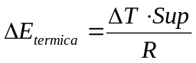

La resistenza termica dei singoli indumenti è quindi necessariamente una valutazione di tipo incrementale che confluisce nell’I_{cl} riferito a tutto il corpo, mentre a livello del singolo segmento corporeo è possibile ricercare le relazioni:

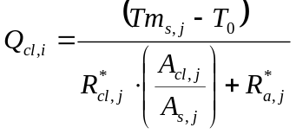
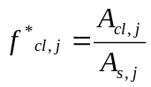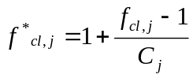
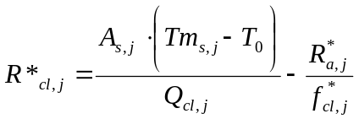
Il termine Q_{cl,i} rappresenta la potenza termica in Watt/m² destinata alla dispersione per quel preciso indumento con indice j nella successione di indumenti, che crea il clothing ensemble; A_{cl,j} e A_{s,j} rappresentano invece rispettivamente le aree coperte dalla pelle dall’indumento e la superficie dell’indumento stesso. E’ possibile da i due valori ricavare un f*_{cl} locale, a sua volta stimabile dal Clothing Area Factor f_{cl} generale. D solito per indumenti sovrapposti va preso il valore di f*_{cl} dell’indumento più esterno. Il termine Tm_{j} è la temperatura media locale della pelle mentre T₀ è la temperatura esterna. Ogni area del corpo, e ogni indumento ad esso associabile, ha i propri valori tipici, che sono anche in funzione dell’ambiente termico circostante. Fissando il valore la resistenza termica dell’aria nella costante R_{a} = 0.11 m² °C W⁻¹, è possibile procedere alla stima della resistenza termica locale dell’indumento R_{cl,j} ricavabile per sottrazione dal valore generale di R_{cl} valido per tutto il corpo. Se invece si parte dai valori dei singoli indumenti la stima dell’isolamento intrinseco generale R_{cl} è possibile usando tre procedure, introducendo il fattore di proporzionalità α_{i che} corrisponde alla frazione di superficie dell’indumento rispetto all’area totale del corpo. I parametri di interesse oltre che la temperatura media della pelle T_{skin}, sono: la temperatura del segmento i i-esimo T_{i}, la t_{a} temperatura ambientale o temperatura operativa nel caso vi sia un valore di temperatura media radiante T_{mrt} differente da quella della temperatura dell’aria.:

A) La relazione che riprende la definizione generale di I_{cl} del vestiario è quella indicata dalla normativa ISO 9920:

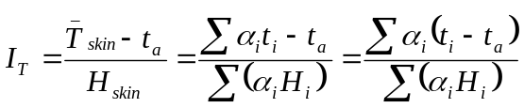

B) Partendo dalla relazione precedente e ponendo l’assunto che la temperatura della pelle è uniforme nel corpo troviamo il valore I_{cl} viene suggerito dalle normative ASTM F1291, ISO 9920 e ISO/CD 15831; è il metodo cosiddetto parallelo di cui in genere se ne raccomanda l’utilizzo.
Ha notazione:

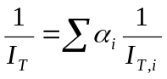

C) Infine esister il metodo seriale indicato nelle normative EN342, EN13537 e ISO 15831. Il metodo tende però alla sovrastima di I_{cl} specie nei completi molto pesanti per ambienti freddi.

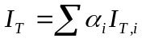

Nelle tavole successive vengono presentati i valori originali proposti da Nelson (2005) dell ‘ isolamento intrinseco locale I*_{cl} (2° colonna) e il contributo a quello generale I_{cl} (1°colonna) come il clothing area factor locale f*_{cl} (3° colonna). Queste tabelle sono importanti poiché servono come guida nella preparazione del file di ingresso in un eventuale simulazione termofisiologica. Solo i valori di resistenza traspirativi vanno calcolati o stimati, come l’indice di permeabilità. Nel modello di Fiala, da noi generalmente utilizzato per la stima di DTS, il coefficiente generale di scambio termico e evaporativo corpo/ambiente, rispettivamente U*_{cl} e U*_{ev} sono calcolati:

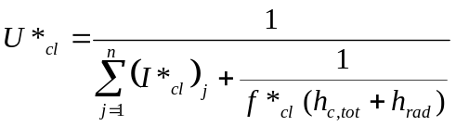

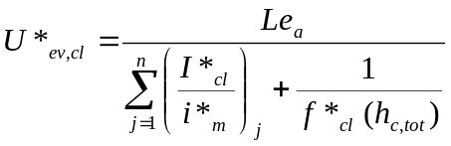

dove Le è il numero di Lewis pari a 0.0165 K°/Pa. I valori per l’intero corpo sono ottenuti per integrazione seguendo la formula generale e lo schema di Hardy e Dubois (1938):

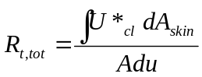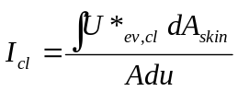

Classe | Codice  indumento | Descrizione | Icl  (Generale) | I*cl  (Locale) | f*cl
Maglietta | 1 | Maglietta maniche lunghe con collo -pettinato | 0.33 | 0.79 | 1.25
Maglietta | 2 | Camicia maniche lunghe a collo alto -pettinato | 0.33 | 0.8 | 1.24
Maglietta | 3 | Camicia maniche lunghe a collo alto -flanella | 0.42 | 1.22 | 1.24
Maglietta | 4 | Maniche corte camicia con collo -pettinato | 0.25 | 0.75 | 1.23
Maglietta | 5 | Maglia sportiva a maniche corte -maglia | 0.18 | 0.64 | 1.05
Maglietta | 6 | Manica a tre quarti e collo imbarcato -pettinato | 0.34 | 1.07 | 1.24
Maglietta | 7 | Cap sleeve boat neck -pettinato | 0.27 | 1.22 | 1.25
Maglietta | 8 | Maglietta senza maniche a collo scoperto -pettinato | 0.18 | 0.83 | 1.27
Maglietta | 9 | Top a tubo con maglia doppia | 0.07 | 1.2 | 1.08
Maglietta | 10 | Tuta a maniche lunghe | 0.38 | 1.62 | 1.13
Maglione | 11 | Maglioncino fine a maniche lunghe V-neck | 0.28 | 0.97 | 1.09
Maglione | 12 | Maglioncino a maniche lunghe V-neck cardigan | 0.26 | 1.12 | 1.1
Maglione | 13 | Maglioncino V-neck | 0.23 | 1.12 | 1.11
Maglione | 14 | Maglioncino a Maniche corte V-neck cardigan | 0.2 | 1.2 | 1.13
Maglione | 15 | Maglioncino senza maniche V-neck | 0.15 | 0.85 | 1.11
Maglione | 16 | Maglione a maniche lunghe scollo tondo | 0.4 | 1.83 | 1.13
Maglione | 17 | Maglione a maniche lunghe scollo tondo -cardigan | 0.35 | 2.13 | 1.15
Maglione | 18 | Maglione senza maniche scollo tondo | 0.25 | 2.55 | 1.14
Maglione | 19 | Maniche lunghe con lupetto maglia fine | 0.29 | 0.91 | 1.11
Maglione | 20 | Maniche lunghe con lupetto maglia spessa | 0.41 | 1.69 | 1.13
Maglione | 21 | Giacchetta denim monostrato | 0.44 | 1.4 | 1.24
Maglione | 22 | Giacchetta tweed monostrato | 0.52 | 2.04 | 1.24
Maglione | 23 | Giacchetta denim doppio-strato | 0.5 | 1.86 | 1.26
Maglione | 24 | Giacchetta tweed doppio-strato | 0.56 | 2.49 | 1.26
Maglione | 25 | Giacchetta da lavoro | 0.51 | 1.32 | 1.38
Maglione | 26 | Canottiera denim | 0.13 | 1.04 | 1.24
Maglione | 27 | Canottiera tweed | 0.2 | 5.15 | 1.24

Classe | Codice  indumento | Descrizione | Icl  (Generale) | I*cl  (Locale) | f*cl
Cappotto | 29 | Completo lungo -tweed | 0.3 | 0.93 | 1.2
Cappotto | 30 | Completo lungo largo -denim | 0.32 | 0.83 | 1.44
Cappotto | 31 | Completo lungo largo -tweed | 0.4 | 1.27 | 1.44
Cappotto | 39 | Completo pesante -multistrato | 1.09 | 1.63 | 1.28
Pantalone | 28 | Pantalone lungo stretto -denim | 0.21 | 0.53 | 1.2
Pantalone | 32 | Pantaloni corti passeggio -denim | 0.12 | 0.58 | 1.24
Pantalone | 33 | Pantaloni corti passeggio -tweed | 0.21 | 2.11 | 1.24
Pantalone | 34 | Pantaloni corti -denim | 0.09 | 0.65 | 1.28
Pantalone | 35 | Pantaloni da tuta | 0.34 | 1.25 | 1.23
Pantalone | 36 | Pantaloni da lavoro -duck | 0.36 | 1 | 1.46
Pantalone | 37 | Salopette -denim | 0.41 | 0.92 | 1.33
Pantalone | 38 | Salopette -gabardine | 0.61 | 0.8 | 1.26
Gonna | 40 | Gonna a trapezio caviglia -denim | 0.41 | 1.06 | 1.76
Gonna | 41 | Gonna a trapezio caviglia -tweed | 0.46 | 1.36 | 1.76
Gonna | 42 | Gonna a trapezio sotto ginocchio -denim | 0.32 | 0.93 | 1.63
Gonna | 43 | Gonna a trapezio sotto ginocchio -tweed | 0.39 | 1.43 | 1.63
Gonna | 44 | Gonna a trapezio sopra ginocchio -denim | 0.18 | 0.72 | 1.43
Gonna | 45 | Gonna a trapezio sopra ginocchio -tweed | 0.27 | 2.01 | 1.43
Gonna | 46 | Gonna a trapezio ginocchio -denim | 0.25 | 0.81 | 1.51
Gonna | 47 | Gonna a trapezio ginocchio -tweed | 0.34 | 1.65 | 1.51
Gonna | 48 | Gonna diritta a ginocchio con spacco -denim | 0.23 | 0.82 | 1.44
Gonna | 49 | Gonna diritta a ginocchio con spacco -tweed | 0.31 | 1.6 | 1.44
Gonna | 50 | Gonna al ginocchio - denim | 0.26 | 0.79 | 1.63
Gonna | 51 | Gonna al ginocchio -tweed | 0.35 | 1.55 | 1.63
Gonna | 52 | Full gathered al ginocchio -denim | 0.25 | 0.82 | 1.54
Gonna | 53 | Full gathered al ginocchio -tweed | 0.33 | 1.53 | 1.54
Gonna | 54 | Knife pleated al ginocchio -denim | 0.27 | 0.96 | 1.54
Gonna | 55 | Knife pleated al ginocchio -tweed | 0.37 | 2.15 | 1.54
Completo | 56 | Camicia naniche lunghe con collo gonna a trapezio -pettinato | 0.44 | 0.7 | 1.3
Completo | 57 | Camicia naniche lunghe con collo gonna a trapezio -tweed | 0.59 | 1.03 | 1.3
Completo | 59 | Camicia naniche lunghe con collo alto e gonna a trapezio cintura -tweed | 0.59 | 1.03 | 1.26
Completo | 60 | Camicia naniche lunghe con collo alto e gonna a trapezio cintura -pettinato | 0.38 | 0.72 | 1.25
Completo | 61 | Scollato senza maniche con gonna a trapezio -pettinato | 0.34 | 0.87 | 1.4
Completo | 62 | Scollato senza maniche con gonna a trapezio -tweed | 0.38 | 1.05 | 1.4
Completo | 79 | Fasciato lungo a maniche lunghe -velluto | 0.73 | 0.96 | 1.5
Completo | 80 | Fasciato lungo a maniche lunghe -spugna | 0.89 | 1.22 | 1.53
Completo | 81 | Fasciato lungo a maniche lunghe | 1.25 | 1.89 | 1.58
Completo | 82 | Fasciato corto a maniche lunghe -pettinato | 0.55 | 0.93 | 1.35
Completo | 83 | Fasciato corto a maniche lunghe -velluto | 0.6 | 1.06 | 1.37
Completo | 84 | Vestito trequarti -velluto | 0.55 | 1.11 | 1.32
Completo | 85 | Lungo a maniche lunghe -pettinato | 0.66 | 0.81 | 1.57
Completo | 86 | Lungo a maniche lunghe velluto | 0.72 | 0.9 | 1.59
Completo | 87 | Abbottonato corto a maniche lunghe -pettinato | 0.57 | 0.92 | 1.46
Completo | 88 | Abbottonato corto a maniche corte -pettinato | 0.63 | 1.04 | 1.48
Completo | 89 | Abbottonato corto a maniche lunghe -velluto | 0.5 | 0.94 | 1.46

Classe | Codice  indumento | Descrizione | Icl  (Generale) | I*cl  (Locale) | f*cl
Vestito da notte | 63 | Vestaglia lunga a maniche lunghe | 0.52 | 0.63 | 1.6
Vestito da notte | 64 | Vestaglia lunga a maniche lunghe -flannella | 0.69 | 0.87 | 1.6
Vestito da notte | 65 | Vestaglia corta a maniche lunghe | 0.38 | 0.6 | 1.38
Vestito da notte | 66 | Vestaglia corta a maniche lunghe -flannella | 0.53 | 0.93 | 1.38
Vestito da notte | 67 | Vestaglia lunga a maniche corte | 0.47 | 0.62 | 1.59
Vestito da notte | 68 | Vestaglia corta a maniche corte | 0.33 | 0.59 | 1.34
Vestito da notte | 69 | Vestaglia lunga senza maniche | 0.41 | 0.61 | 1.65
Vestito da notte | 70 | Vestaglia corta senza maniche | 0.29 | 0.63 | 1.36
Vestito da notte | 71 | Vestaglia lunga | 0.36 | 0.61 | 1.57
Vestito da notte | 72 | Vestaglia corta | 0.23 | 0.62 | 1.29
Vestito da notte | 73 | Pigiama ospedaliero | 0.44 | 0.92 | 1.4
Vestito da notte | 74 | Maniche lunghe pigiama lungo -pettinato | 0.64 | 0.85 | 1.38
Vestito da notte | 75 | Pigiama lungo a maniche lunghe -flanella | 0.73 | 0.99 | 1.38
Vestito da notte | 76 | Pigiama lungo a maniche lunghe -pettinato | 0.57 | 0.89 | 1.37
Vestito da notte | 77 | Pigiama pantalone -pettinato | 0.29 | 0.71 | 1.44
Vestito da notte | 78 | Pigiama calzamaglia -maglia | 0.92 | 1.18 | 1.44
Intimo | 90 | Mutandine | 0.05 | 0.57 | 1.08
Intimo | 91 | Mutande | 0.04 | 0.39 | 1.08
Intimo | 92 | Reggiseno | 0.02 | 0.37 | 1.2
Intimo | 93 | Mutanda a vita | 0.21 | 0.86 | 1.34
Intimo | 94 | Sottoveste | 0.24 | 0.71 | 1.3
Intimo | 95 | T-shirt | 0.1 | 0.37 | 1.09
Intimo | 96 | Calzamaglia pezzo inferiore | 0.24 | 0.6 | 1.12
Intimo | 97 | Calzamaglia pezzo superiore | 0.19 | 0.51 | 1.14
Intimo | 98 | Collant | 0.02 | 0.04 | 1
Intimo | 99 | Calzini sportivi sotto_caviglia | 0.03 | 1.3 | 1.14
Intimo | 100 | Calzini sportivi normali | 0.04 | 0.42 | 1.07
Intimo | 101 | Calzini normali | 0.04 | 0.49 | 1.08
Intimo | 102 | Calzini lunghi fini | 0.07 | 0.57 | 1.05
Scarpa | 103 | Sandali-Infradito | 0.03 | 4.81 | 1.2
Scarpa | 104 | Scarpa da passeggio a suola spessa | 0.04 | 1.43 | 1.43
Scarpa | 105 | Pantofole | 0.06 | 1.42 | 1.44
Scarpa | 106 | Scape ginnastica tela | 0.04 | 1.43 | 1.43

Effetto della ventilazione in un clothing ensemble o Pumping Effect

Molti studi hanno sono stati condotti per valutare l’azione della ventilazione naturale e il pumping effect sulla capacita di isolamento termico degli indumenti. I movimenti dell’aria hanno un comunque un impatto sulla capacità dispersive del calore. La porosità del tessuto e la strutture delle aperture di un completo di abbigliamento ( maniche , colletto, base dei pantaloni).In generale i modelli considerano che la camera d’aria microclimatica intrappolata fra pelle e indumento riceve fondamentalmente dalla pelle il calore e l’umidità. Questa nelle condizioni reali subisce un rinnovamento legato ai movimenti e ai piegamenti degli arti e del tronco, determinando una modifica dei gradienti statici, i quali interferiscono nei processi di natura convettiva.
Il gradiente fra pelle e indumento è di circa, in condizioni ordinarie, 5 °C con un spessore medio valutabile in condizioni standard di 13 mm. La relazione che lega la dinamica ovvero il della temperatura interna è esprimibile nella forma:

dove T_{sk} è la temperatura della pelle o dell’intimo, Θ è la temperatura dell’aria microclimatica,f_{cl} è l’Area Factor, T_{cl,in} è la temperatura interna dell’abito, hc_{in} è il coefficiente di scambio termico convettivo, s è lo spessore della camera d’aria e c è il calore specifico dell’aria (1315 J m⁻³ K⁻¹).
Se poniamo T⁰ è la temperatura media per gli scambi della convezione che si pone come:

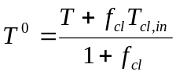

L’espressione della temperatura microclimatica per integrazione è:

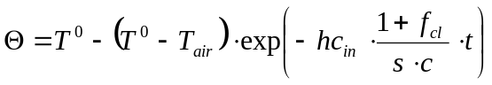

Se poniamo τ ( s⁻¹) come il tasso di rimescolamento dell’aria interno durante il periodo di indossamento t dove t = 1/ τ . E’ sempre possibile, sempre per integrazione, mettere in relazione questo τ con il valore della temperatura Θ medio.

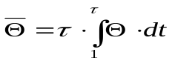

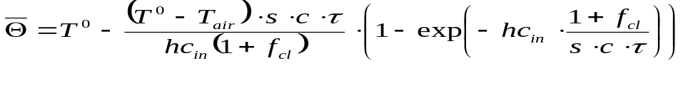

Un parametro che si presenta fondamentale è quindi la velocità di rimescolamento interna all’abito che è molto difficile da stimare ma che rappresenta il parametro più incisivo sul parametro di convezione hc_{in} interno. E’ importante ricordare che sostanzialmente il flusso di calore di indumento si compone sostanzialmente di una parte radiativa e da una convettiva.
La prima si compone di due flussi pelle → esterno e pelle → abito indipendente dal cuscinetto d’aria e dal suo spessore ma dalle caratteristiche ottiche dei materiali come già descritte. La restante dalla convezione e dai movimenti legati al tasso di rimescolamento interno. L’isolamento intrinseco inoltre si riferisce sempre a flusso secco:

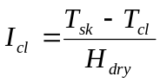

La relazione empirica fra v_{in} interna e quella esterna v_{wind} è di tipo lineare e coinvolge anche il grado di metabolismo tramite coefficienti stimati con metodi regressivi:

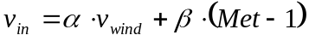

con α =0.20 e β =0.15 e Met è il valore dell’attività metabolica (1 Met =58.15 Wm⁻²). Le relazioni fra hc_{in} e v_{in} trovate in letteratura (Sari et Berger, 2000), sono le seguenti per il coefficiente di dispersione intrinseco convettivo e radiativo:

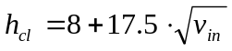

e quello semplice legato alla convezione, che è maggiore di quello esterno dato il gradiente e il movimento interno dell’aria:

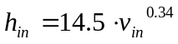

Il tempo medio di intrattenimento dell’aria legato ad un completo di abbigliamento è stimabile , con vento v_{wind} fino a di 5 m sec⁻¹ e con un velocità di passeggio limitata a 1.5 m sec⁻¹ rispettivamente per completi leggeri ( I_{cl} 0.5-0.70 clo) e per quelli più pesanti ( I_{cl} 0.80 - 1.2 clo) semprer ambienti termici moderati, con le relazioni:

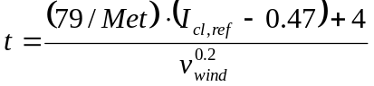

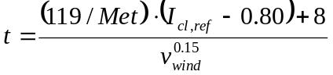

Il tasso di rimescolamento dell’aria confinata diventa critico in ambienti termici caldo, poiché l’aumento dell’umidità è lineare nel microclima dell’indumento. Quando t è insufficiente perché troppo alto le sensazione legate al comfort peggiorano sensibilmente. L’effetto della ventilazione è minore nei vestiti spessi per una riduzione maggiore di v_{in.}

L’impatto sensibile sulla riduzione dell ‘I_{cl} della velocità dell’aria è valutabile intorno al 7%, in entrambe le formulazioni di I_{cl} seriale o parallelo. E’ importante notare come l’approccio seriale sovrastimi l’isolamento temico del completo.

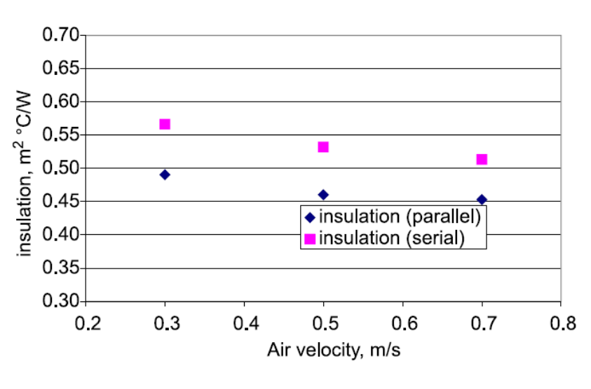
In letteratura solo con lavori recenti (Parson et al, 1999, Havenith et al, 1999,Wan et al , 2008) ad opera soprattutto di ergonomisti è stato possibile introdurre nelle relazioni sull’isolamento termico R_{ct}, quello evaporativo R_{et} e di permeabilità i_{m} il fattore di ventilazione legato al movimento dell’aria V_{wind} e della persona V_{walk} e introducendo il minimo di aerazione v₀ pari a 0.22 m/s. Molto significativi sono i fattori KVI e il KVR di Wan (2008). Questi possono rispettivamente variare fra 0.6 a 2 per il primo e 0.005 a 0.0015 per il secondo.I valori crescono in funzione dell’articolazione del clothing ensemble e nel numero di layers. Il procedimento è quello di rendere dinamici gli indici già noti in funzione delle velocità del vento e del cammino in modo da stimare le perdite di calore Q e di massa di vapore acqueo m sulla base della resistenza termica ed evaporativa totali R_{ta} e R_{ea} e quella radiativa h_{r.}Ponendo che la resistenza termica dell’aria R_{ea,} il coefficiente di trasferimento h_{r} e il coefficiente f_{cl}:

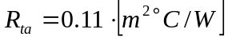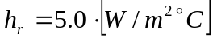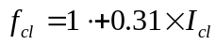

le modifiche possono essere stimate:
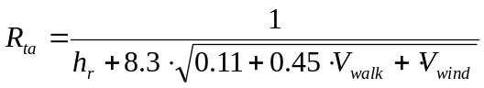

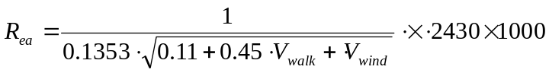

Mentre per la resistenza termica dell’indumento e l’indice di permeabilità abbiamo che:
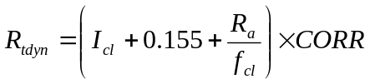

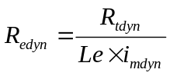
Per ultimo è possibile calcolare dei coefficienti di ventilazione da cui è possibile:
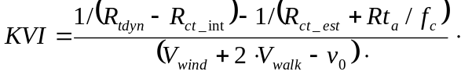
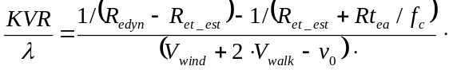

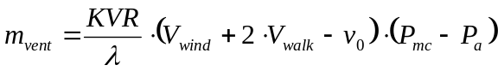

Uno dei limiti dei modelli termo-fisiologici è proprio il fatto che di solito non tengono conto di queste modificazioni delle proprietà dei materiali, per sarebbe necessario fare, nel caso di simulazioni molto lunghe nel tempo, l’aggiornamento dei parametri legati agli indumenti, pena la non congruità dei risultati.

Capitolo 7 Bibliografia

1) Havenith G ., Holmér I., Den Hartog E.A., Parsons K.C. , (1999), Clothing evaporative heat resistance proposal for improved representation in standards and models, Annals of Occupational Hygiene Vol. 43 number 5, pp 339-346.
2)Hardy, J. D., Dubois, E. F., 1938, The technique of measuring radiation and convection, J. Nutr. 15(5), pp. 461–475.
3) Nelson D.A., Curlee J.S., Curran A R., Ziriax J.M., Mason P.A., (2005), Determining localized garment insulation values from manikin studies: computational method and result, European Journal of Applied Physiology, 2005, 95 (5).
4) Parsons KC , Havenith G ., Holmér I., Nilsson H., Malchaire J.,(1999), The effects of wind and human movement on the heat and vapour transfer properties of clothing, Annals of Occupational Hygiene, Vol. 43, number 5, pp 347-352.
5) Sari H., Berger X., (2000), A new dynamic clothing model. Part 1: Heat and mass transfers, International Journal of Thermal Sciences, Volume 39, Number 5, May 2000 , pp. 635-645 (11).
6) Wan X., Fan J.,(2008), A transient thermal model of the human body–clothing–environment system, Journal of Thermal Biology, 33, 87–97.

